附件4：
酒店及学校行车路线
一、酒店行车路线
1、南京火车站至南京金元宝大酒店
A、 公交车：乘坐地铁1号线(迈皋桥-中国药科大学)途径15站到达河定桥，在河定桥南乘坐815路途径9站到达金箔路到达酒店（约1小时30分）
B、 打车：距离酒店约22.5公里乘坐出租车到酒店（约50分钟），费用约63元；
2 、南京禄口国际机场至南京金元宝大酒店
A、公交车：乘坐地铁s1号线(禄口机场-南京南站)途径7站到达南京南站；换乘坐地铁1号线，途径2站到达河定桥：乘坐815路(同仁客运站•南师附中江宁分校-天印高级中学北门)途径9站到达金箔路到达酒店（约2小时）；
B、打车：距离酒店约33.4公里，乘坐出租车到酒店（约70分钟），费用约101元；
3、南京南站至南京金元宝大酒店
A、 公交车：乘坐地铁1号线(迈皋桥-中国药科大学)途径7站到达天印大道， 换乘 768路(宁杭高铁江宁站-安德门)途径5站到达金箔路到达酒店（约50分钟）；
B、打车：距离酒店约8.4公里，乘坐出租车到酒店（约30分钟），费用约24元。
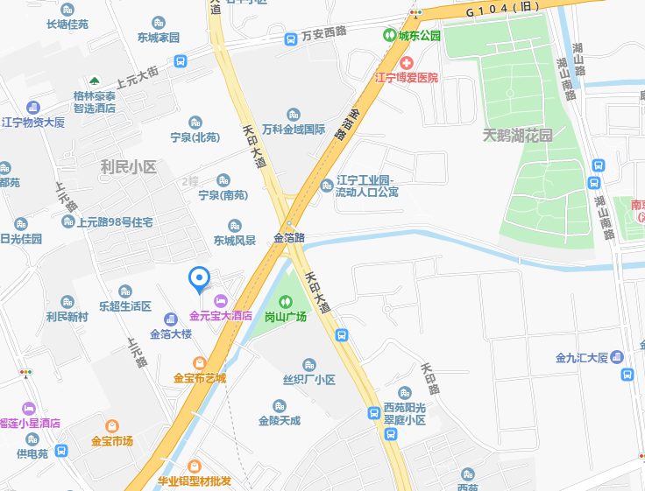

二、学校行车路线
江苏经贸职业技术学院（江宁大学城龙眠大道180号）,自驾及打车可按导航前往；选择公共交通可乘坐地铁，2号线南医大·江苏经贸学院站可达，2号口出地铁站步行可到学校。

